ELKA v8.2
Установка и первый запуск
Пошаговая инструкция для начинающих: администратор, оператор, пользователи

Как пользоваться этой инструкцией
Инструкция написана для человека, который ни разу не устанавливал макросы Excel. Выполняйте шаги строго по порядку. Каждый шаг заканчивается блоком «Результат» — проверьте, что у вас так же, и только потом переходите дальше.
Кто вы | Какие разделы читать
Администратор / тот, кто внедряет | Все разделы 1–12
Оператор (ведёт учёт) | 1, 2, 4, 5, 6, 7, 10, 12 + «Руководство оператора»
Пользователь (только смотрит) | 1, 8 + «Руководство пользователя»

1. Как устроена система ELKA
В ELKA две книги Excel:
- Книга оператора — ELKA_Operator.xlsm. В ней один человек (оператор) вводит операции: приход, перемещения, выдачу в производство, сборку, брак, отгрузку, прикрепляет документы. Здесь же справочники, контроль ошибок, сверка с 1С.
- Книга пользователя (просмотрщик) — ELKA_Viewer.xlsm. Ставится каждому, кому нужно смотреть данные. В ней только 4 листа данных: «Остатки», «Остатки_адреса», «Движение», «Комплектность», плюс «Просмотр» (фото документов) и «Инструкция». Операторских листов там нет, изменить данные нельзя.
Книги связаны через две общие папки:
Папка | Что в ней | Кто пишет | Кто читает
Архив документов (например \\SERVER\ELKA\Архив) | Копии прикреплённых файлов: накладные, акты, фото. Раскладываются по годам и месяцам: 2026\10\F000012_Накладная 125.pdf | Оператор | Оператор и все пользователи
Публикация (например \\SERVER\ELKA\Publish) | Файлы данных ELKA_data_v000001.xlsx, v000002… — снимок остатков и движения для пользователей | Оператор (кнопка «ОПУБЛИКОВАТЬ») | Просмотрщики пользователей

ОПЕРАТОР ОБЩИЕ ПАПКИ ПОЛЬЗОВАТЕЛИ
ELKA_Operator.xlsm --(ОПУБЛИКОВАТЬ)--> Publish\ELKA_data_v*.xlsx --(при открытии)--> ELKA_Viewer.xlsm
|--(Прикрепить файл)--> Архив\ГГГГ\ММ\*.pdf/jpg <--(двойной щелчок)----------|
Подсказка: Пользователи никогда не открывают книгу оператора. Поэтому нет конфликтов «файл занят», а оператор может работать в любое время.

Если всё работает на одном компьютере, папки могут быть локальными (C:\ELKA\Архив, C:\ELKA\Publish). Если пользователи сидят за другими компьютерами — папки должны быть сетевыми.

2. Что нужно заранее
Требование | Как проверить | Если не так
Windows 10 или 11 | Пуск -> Параметры -> Система -> О системе | —
Microsoft Excel 2010 или новее (лучше 2016, 2019, 2021, 365), настольная версия | Пуск -> Excel -> Файл -> Учётная запись -> «О программе Excel» | Excel Online и Excel для Mac макросы ELKA не выполняют
Русский язык для программ без Юникода | Раздел 4 этой инструкции | Тексты макросов превратятся в «????»
Права на папки архива и публикации | Откройте папку в Проводнике, создайте и удалите в ней текстовый файл | Попросите администратора сети выдать права (раздел 3)
Архиватор 7-Zip (бесплатный) или встроенный ZIP Windows | Щёлкните по архиву правой кнопкой | Скачайте 7-Zip с 7-zip.org

3. Подготовка сетевых папок (делает администратор)
Пропустите этот раздел, если всё работает на одном компьютере.
1. На файловом сервере создайте папку ELKA, внутри — Архив и Publish. Пример: \\SERVER\ELKA\Архив и \\SERVER\ELKA\Publish.
2. Права оператора: Изменение на обе папки.
3. Права пользователей: Чтение на обе папки (им нужно только читать данные и документы).
4. Проверьте с компьютера оператора: Проводник -> в адресной строке введите \\SERVER\ELKA\Publish -> Enter. Папка должна открыться. Создайте в ней «Новый текстовый документ» и удалите его.
5. Проверьте с компьютера пользователя: папка открывается, файлы видны (создавать не обязательно).
Внимание: Книгу оператора лучше хранить на компьютере оператора (C:\ELKA), а не в сетевой папке и не в OneDrive/Яндекс.Диске: синхронизация во время работы может испортить файл. Резервные копии делаются автоматически (раздел 10).

4. Проверка языка Windows (обязательно)
Макросы VBA хранят русский текст в кодировке Windows-1251. Если в Windows для «программ, не поддерживающих Юникод» выбран другой язык, все русские сообщения испортятся. Установщик проверяет это сам, но лучше настроить заранее:
1. Нажмите Win+R, введите intl.cpl и нажмите Enter (откроется окно «Регион»).
2. Вкладка «Дополнительно» (Administrative).
3. Блок «Язык программ, не поддерживающих Юникод» -> кнопка «Изменить язык системы…».
4. Выберите Русский (Россия). Галочку «Бета-версия: использовать Юникод (UTF-8)…» НЕ ставьте (если стоит — снимите).
5. ОК -> согласитесь на перезагрузку.
Результат: В окне «Регион» на вкладке «Дополнительно» в строке «Текущий язык программ, не поддерживающих Юникод» написано «Русский (Россия)».

5. Распаковка комплекта
1. Скопируйте архив ELKA_v8_2_Complete.7z (или .zip) на компьютер, например в папку C:\Install.
2. Правой кнопкой по архиву -> 7-Zip -> «Распаковать в ELKA_v8_2\» (для ZIP: «Извлечь все…»).
3. Откройте папку C:\Install\ELKA_v8_2. Внутри должны быть файлы, перечисленные в таблице ниже.
Файл / папка | Назначение
1_INSTALL_OPERATOR.cmd | Установка книги оператора (рабочей)
2_INSTALL_DEMO.cmd | Установка ДЕМО: книга оператора с учебным сценарием ремонта + просмотрщик — потренироваться
3_INSTALL_VIEWER.cmd | Установка книги пользователя (просмотрщика) — запускается на каждом компьютере пользователя
4_UPDATE_MACROS.cmd | Обновить макросы в существующей книге оператора без потери данных (для будущих версий)
README_RU.txt | Краткая памятка
Docs\ | Эта инструкция, руководства оператора и пользователя, отчёт о тестировании (PDF и DOCX)
Setup\ | Установщики PowerShell, шаблоны книг, исходный код макросов (не трогайте)
Setup\Manual_Import_CP1251\ | Модули в кодировке 1251 — только для ручной установки (раздел 11)
Demo\ | Демо-документы (PDF, JPG, DOCX) и демо-публикация
Tests\ | Отчёты автотестов и пример выгрузки из 1С

Подсказка: Если Windows показывает «Этот файл получен из Интернета»: правой кнопкой по архиву -> Свойства -> внизу поставьте галочку «Разблокировать» -> ОК, и только потом распаковывайте.

6. Установка книги оператора
Выполняется один раз на компьютере оператора. Займёт 2–3 минуты.
1. Закройте Excel (все окна). Сохраните открытые файлы.
2. Двойной щелчок по 1_INSTALL_OPERATOR.cmd. Откроется чёрное окно установщика.
3. Если появилось синее окно «Windows защитила ваш компьютер» -> «Подробнее» -> «Выполнить в любом случае».
4. Отвечайте на вопросы. Enter — согласиться со значением в квадратных скобках. Ответы описаны в таблице ниже.
5. Дождитесь строки «=== 6. Готово ===» и нажмите любую клавишу, чтобы закрыть окно.
Вопрос установщика | Что ответить | Пример
Ваш выбор (1/2/3) | 1 — рабочая книга. 2 — демо. 3 — обновить макросы в уже работающей книге | 1
Папка установки | Где будет лежать книга оператора. Лучше локальный диск | C:\ELKA (Enter)
Папка архива документов | Куда копировать прикреплённые файлы. Для сети — сетевой путь | \\SERVER\ELKA\Архив
Папка публикации | Куда кнопка «ОПУБЛИКОВАТЬ» кладёт данные для пользователей | \\SERVER\ELKA\Publish
Папка резервных копий | Куда сохраняются копии книги | C:\ELKA\Backups (Enter)
ФИО оператора | Попадёт в столбец «Оператор» журнала. Enter — имя пользователя Windows | Иванова А.С.

Что делает установщик (для понимания, вручную ничего делать не нужно):
- проверяет Excel и язык Windows;
- добавляет папку установки в надёжные расположения Excel — макросы из неё будут включаться без жёлтой полосы;
- на время установки разрешает доступ к проекту VBA и в конце возвращает настройку обратно;
- собирает книгу: открывает шаблон, вставляет 12 модулей макросов и код «ЭтаКнига», сохраняет как ELKA_Operator.xlsm;
- записывает папки на лист «Настройки», создаёт папки, кнопки и пункты контекстного меню;
- создаёт ярлык «ELKA - книга оператора» на рабочем столе и копирует документацию в C:\ELKA\Docs.
Результат: В окне установщика все строки зелёные «[OK]», последняя — «=== 6. Готово ===». В C:\ELKA есть ELKA_Operator.xlsm, папки Архив, Publish, Backups, Docs. На рабочем столе — ярлык.

7. Первый запуск книги оператора
1. Откройте книгу ярлыком «ELKA - книга оператора».
2. Если вверху появилась жёлтая полоса «Содержимое отключено» — нажмите «Включить содержимое». (Если книга лежит в надёжном расположении C:\ELKA, полосы не будет.)
3. Откроется лист «Панель»: слева — список листов (ссылки), справа — кнопки действий.
4. Перейдите на лист «Настройки» и проверьте три папки (столбец «Значение»). Менять можно только столбец B.
5. Перейдите на лист «Контроль» и нажмите «ПРОВЕРИТЬ КНИГУ». В пустой рабочей книге ошибок быть не должно.
6. Проверьте правую кнопку мыши: щёлкните правой кнопкой по любой ячейке листа «Справочник» — внизу меню должны быть пункты «ELKA: вставить строки…», «ELKA: удалить выделенные строки» и др.
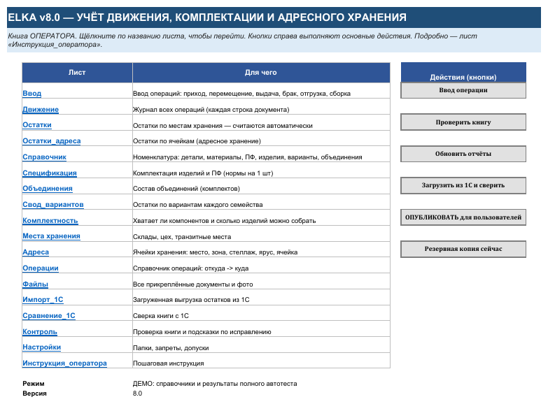
Лист «Панель» книги оператора (кнопки справа создаются макросом при установке)
Внимание: Если кнопок нет — макросы отключены. Закройте книгу, откройте снова и нажмите «Включить содержимое». Не помогло — раздел 12, строка «Кнопки не появились».

7.1. Настройка под ваше производство
Справочники мест, адресов и операций уже заполнены типовыми значениями. Проверьте и исправьте их до начала учёта:
1. «Места хранения» — склады и участки (ЦС, ВК, ПС, ПР, ПФ, ПФД, ГП, БРАК…). «В остатках = Да» — место получает свой столбец на листе «Остатки». «Склад в 1С» — точное название склада в 1С (для сверки).
2. «Адреса» — ячейки хранения (ЦС-A-01-01 и т.д.). Каждый адрес относится к одному месту.
3. «Операции» — 27 типовых операций с маршрутом «откуда -> куда». Новую операцию можно добавить строкой.
4. «Справочник» — номенклатура (детали, материалы, ПФ, изделия, варианты, объединения). В рабочей книге он пуст — заполните по «Руководству оператора», раздел «Номенклатура».
5. «Спецификация» и «Объединения» — состав изделий и комплектов.
6. Начальные остатки введите операцией 15 «Излишки инвентаризации» (или 01 «Приход») с датой начала учёта.

8. Установка книги пользователя (просмотрщика)
Выполняется на каждом компьютере, где нужно смотреть данные. Займёт 1 минуту. Перед установкой узнайте у оператора путь к папке публикации.
1. Скопируйте папку комплекта (или только 3_INSTALL_VIEWER.cmd вместе с папкой Setup) на компьютер пользователя.
2. Закройте Excel. Двойной щелчок по 3_INSTALL_VIEWER.cmd.
3. Выбор: 1 (обычная установка).
4. Папка установки: Enter (C:\ELKA).
5. Папка публикации данных: введите путь от оператора, например \\SERVER\ELKA\Publish. Установщик сразу покажет, сколько файлов данных найдено.
6. Папка архива документов: просто Enter (путь берётся из публикации оператора автоматически).
7. Дождитесь «Готово». На рабочем столе появится ярлык «ELKA - просмотр».
8. Откройте его. При открытии книга сама загрузит последние данные (строка состояния внизу: «ELKA: …»). Если данных ещё нет — нажмите «ОБНОВИТЬ ДАННЫЕ» после первой публикации оператором.
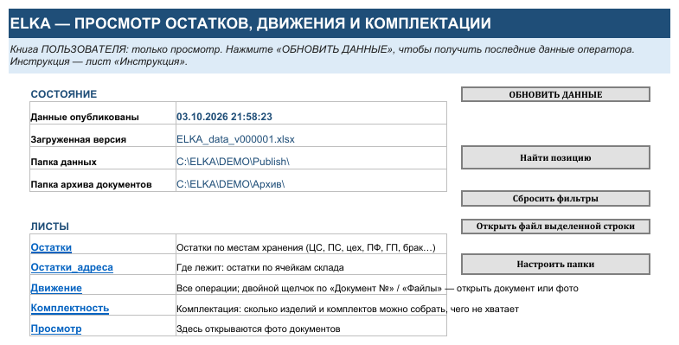
Лист «Панель» просмотрщика
Результат: В просмотрщике видны листы: Панель, Остатки, Остатки_адреса, Движение, Комплектность, Просмотр, Инструкция. Других листов нет.

9. Проверка связки «оператор — пользователь» (10 минут)
Сделайте это один раз после установки, чтобы убедиться, что файлы и данные доходят до пользователей.
1. Оператор: в «Справочнике» заведите пробную позицию TEST-001 (тип Деталь, ед. шт, Активно = Да).
2. Оператор: лист «Ввод» -> Операция: введите 1 и нажмите Enter (подставится «01 Приход от поставщика») -> в строке 16: Код TEST-001, Количество 10.
3. Оператор: кнопка «Прикрепить файл(ы)» -> выберите любой PDF или фото -> введите название, например «Тестовая накладная».
4. Оператор: «ПРОВЕСТИ». Строка появится на листе «Движение», в столбце «Файлы» — «Тестовая накладная».
5. Оператор: на «Движении» дважды щёлкните по ячейке «Файлы» этой строки — файл должен открыться (фото — на листе «Просмотр»).
6. Оператор: «Панель» -> «ОПУБЛИКОВАТЬ для пользователей». Появится сообщение с именем файла ELKA_data_v00000N.xlsx.
7. Пользователь: откройте «ELKA - просмотр» (или нажмите «ОБНОВИТЬ ДАННЫЕ»). На «Остатках» есть TEST-001 = 10.
8. Пользователь: лист «Движение» -> двойной щелчок по «Документ №» строки TEST-001 -> открывается тот же файл.
9. Оператор: удалите пробную строку (выделите -> правая кнопка -> «ELKA: удалить выделенные строки»), позицию TEST-001 -> «Удалить в корзину».
Внимание: Файл не открывается у пользователя, а у оператора открывается — у пользователя нет доступа к папке архива или архив локальный (C:\...). Сделайте архив сетевым (раздел 3) и укажите его на листе «Настройки» оператора, затем опубликуйте заново.

10. Резервные копии и обновления
- Перед удалением строк книга сама делает копию в «Папку резервных копий». Кнопка «Резервная копия сейчас» на «Панели» — копия вручную.
- Раз в неделю копируйте папку C:\ELKA целиком на флешку/сервер.
- Новая версия макросов: распакуйте новый комплект и запустите 4_UPDATE_MACROS.cmd -> укажите путь к рабочей книге. Установщик сделает копию «_до_обновления_…» и заменит только макросы; данные останутся.

11. Ручная установка (если запуск .cmd запрещён политикой)
Используйте, только если установщик не запускается (например, PowerShell запрещён администратором).
1. Скопируйте Setup\Workbooks\ELKA_Operator_Template.xlsx в C:\ELKA и откройте его в Excel.
2. Файл -> Сохранить как -> тип «Книга Excel с поддержкой макросов (*.xlsm)» -> имя ELKA_Operator.xlsm.
3. Нажмите Alt+F11 (редактор VBA). Слева — проект VBAProject (ELKA_Operator.xlsm).
4. Меню File -> Import File… -> папка Setup\Manual_Import_CP1251\VBA_Operator -> по очереди импортируйте все 12 файлов .bas (01_modConfig … 12_modTest).
5. Двойной щелчок по «ЭтаКнига» (ThisWorkbook) слева -> откройте Блокнотом файл Setup\Manual_Import_CP1251\Operator_ThisWorkbook.txt -> скопируйте весь текст -> вставьте в окно кода «ЭтаКнига».
6. Меню Debug -> Compile VBAProject — ошибок быть не должно.
7. Закройте редактор, сохраните книгу (Ctrl+S). Нажмите Alt+F8 -> Setup_All -> Выполнить (создадутся кнопки и меню).
8. На листе «Настройки» впишите папки архива, публикации и резервных копий.
9. Файл -> Параметры -> Центр управления безопасностью -> Параметры -> Надёжные расположения -> Добавить -> C:\ELKA (поставьте «Также доверять всем вложенным папкам»).
10. Просмотрщик — так же: шаблон ELKA_Viewer_Template.xlsx, модуль VBA_Viewer\01_modViewer.bas, код Viewer_ThisWorkbook.txt, затем Alt+F8 -> Viewer_SetupButtons и кнопка «Настроить папки».

12. Если установка не прошла
Что видно | Причина | Что сделать
Окно установщика сразу закрылось | Запущен не .cmd, а .ps1, или файлы не распакованы | Распакуйте архив целиком и запускайте именно 1_INSTALL_OPERATOR.cmd
«Microsoft Excel не найден» | Нет настольного Excel | Установите Microsoft Office (Excel 2010+)
«Кодовая страница … (нужна 1251)» | Не настроен язык программ без Юникода | Раздел 4, перезагрузка, повторить установку
«Programmatic access to Visual Basic Project is not trusted» / «Доступ к проекту не является доверенным» | Политика организации или антивирус запрещают доступ к VBA | Файл -> Параметры -> Центр управления безопасностью -> Параметры макросов -> галочка «Доверять доступ к объектной модели проектов VBA» -> повторить установку, затем снять галочку. Или ручная установка (раздел 11)
«Нет доступа к папке …» | Нет прав на сетевую папку | Раздел 3; можно продолжить и исправить путь позже на листе «Настройки»
«Книга уже существует» | Повторная установка | Ответ Д — старая книга будет переименована в *_old_<дата>.xlsm. Чтобы сохранить данные и обновить только макросы — выбор 3
Кнопки не появились | Макросы отключены или Setup_All не выполнился | «Включить содержимое»; затем Alt+F8 -> Setup_All -> Выполнить
Вместо русских букв «????» в сообщениях | Язык программ без Юникода не русский | Раздел 4, затем 4_UPDATE_MACROS.cmd (переустановить макросы)
Ошибка компиляции при открытии | Модули импортированы не полностью | Повторите установку (выбор 3 — обновление макросов)
Excel «висит» после установки | Остался скрытый процесс Excel | Диспетчер задач -> завершить все EXCEL.EXE -> открыть книгу снова

